Tiết 79: LUYỆN TỪ VÀ CÂU: DẤU GẠCH NGANG
I. Yêu cầu cần đạt.
1. Kiến thức – Kỹ năng:
- Biết thêm một công dụng của dấu gạch ngang: đặt ở giữa câu để đánh dấu bộ phận chú thích, giải thích trong câu; biết dùng dấu gạch ngang đánh dấu bộ phận chú thích, giải thích khi viết.
- Góp phần phát triển năng lực ngôn ngữ.
- Biết vận dụng bài học vào thực tiễn cuộc sống.
2. Năng lực:
- Tích cực học tập, tiếp thu kiến thức để thực hiện tốt nội dung bài học.
- Nâng cao kĩ năng tìm hiểu dấu gạch ngang, ứng dụng vào thực tiễn.
- Phát triển năng lực giao tiếp trong trò chơi và hoạt động nhóm.
3. Phẩm chất.
- Phẩm chất nhân ái: Thông qua bài học, biết yêu quý bạn bè và đoàn kết trong học tập.
- Phẩm chất chăm chỉ: Có ý thức tự giác trong học tập, trò chơi và vận dụng.
- Phẩm chất trách nhiệm: Biết giữ trật tự, lắng nghe và học tập nghiêm túc.
II. Đồ dùng dạy học.
- Bài giảng điện tử, PBT
III. Hoạt động dạy học chủ yếu
Hoạt động của giáo viên | Hoạt động của học sinh
1. HĐ mở đầu: (2-3’)
*Khởi động: Trò chơi: Quả trứng kì diệu.  - GV yêu cầu HS chọn một quả trứng Hs thích, trong mỗi quả trứng là các câu hỏi:  1. Dấu gạch ngang trong câu sau có tác dụng gì?  Bác nông dân đáp:  - Trí khôn tôi để ở nhà.  2. Dấu gạch ngang trong câu sau có tác dụng gì?  Lớp trưởng phân công:  - Tổ 1 và tổ 2 lau cửa kính.  - Tổ 3 và tổ 4 quét lớp và kê lại bàn ghế.  3. Dấu gạch ngang trong câu có tác dụng gì?  Sài Gòn – Gia Định được đổi tên là thành phố Hồ Chí Minh.  - Hãy nêu lại công dụng của dấu gạch ngang.  - Gợi mở và dẫn vào bài mới: “Để biết dấu gạch ngang còn có công dụng nào khác, chúng ta cùng tìm hiểu bài học ngày hôm nay.” | - Nhớ lại những công dụng của dấu gạch ngang (đã học ở lớp 3, lớp 4).  - HS chọn đáp án vào bảng  - 1 - 2 HS trình bày những điều đã học về công dụng của dấu gạch ngang.
2. Khám phá. (10-12’)
Bài tập 1. PBT (5-6’)  - Y/c H đọc thầm, xác định yêu cầu bài tập trong PBT.  ? Bài có mấy yêu cầu  - G y/c H làm PBT (3’) – Trao đổi N2 kiểm tra kết quả.  - G soi phiếu – Y/c H trình bày và chia sẻ.  - GV nhận xét, chốt đáp án D: Dấu gạch ngang trong các câu ở BT1 dùng để đánh dấu bộ phận chú thích, giải thích.  Bài tập 2. N (5-6’)  - Gọi 1 – 2 HS nêu yêu cầu của bài tập.  - Tổ chức cho HS thảo luận nhóm đôi ghi kết quả thảo luận vào N  - Gọi đại diện 2 – 3 nhóm HS trình bày.  - GV chốt đáp án.  - Mời 2 – 3 HS nêu thêm công dụng của dấu gạch ngang, ngoài những công dụng đã học ở lớp 3, lớp 4.  - Gọi 1 - 2 HS đọc phần Ghi nhớ (SGK, trang 107)  - Để 1 - 2 phút cho cả lớp tự đọc và thuộc lòng Ghi nhớ.  - Trình chiếu nội dung Ghi nhớ. | - 1 HS đọc yêu cầu trong PBT  - H nêu 2 yêu cầu.  - H thực hiện theo yêu cầu.  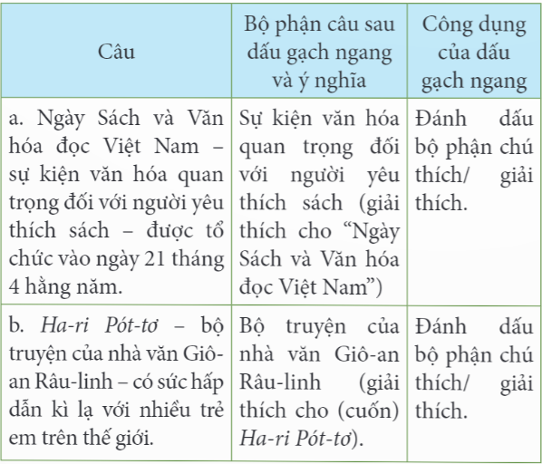  - H chia sẻ trước lớp – H khác nx  - 1 − 2 HS nêu yêu cầu của bài tập.  - Trao đổi nhóm đôi để thống nhất kết quả.  - Đại diện 2 – 3 nhóm trình bày kết quả trước lớp. HS khác nhận xét.  Dự kiến câu trả lời:  a. (Lê Quý Đôn – tên lúc nhỏ là Lê Danh Phương - nổi tiếng | ham học, thông minh, có trí nhớ tốt.): Dấu gạch ngang đứng ở giữa câu, dùng để đánh dấu bộ phận chú thích trong câu; b. (Thế giới biết ơn những nhà phát minh...): Dấu gạch ngang đánh dấu các ý liệt kê và đứng ở đầu mỗi ý liệt kê.; c. (Đến Phong Nha – Kẻ Bàng, chúng tôi...): Dấu gạch ngang nối các từ ngữ trong một liên danh và đứng ở giữa các từ ngữ.  - 2 - 3 HS nêu thêm công dụng của dấu gạch ngang, ngoài những công dụng đã học.  - 1 - 2 HS đọc phần Ghi nhớ: Ngoài công dụng..., dấu gạch ngang có thể được đặt ở giữa câu để đánh dấu bộ phận chú thích, giải thích trong câu.  - Tự đọc (1 - 2 phút) để thuộc lòng Ghi nhớ.  - 2 HS đọc Ghi nhớ không cần nhìn sách.
3. Luyện tập. (18-20’)
Bài tập 3. N (6-8’)  - Gọi 1 HS đọc bài tập.  - Lưu ý HS: Chỉ chọn câu có dấu gạch ngang để đánh dấu bộ phận chú thích, giải thích. Không chọn những câu sử dụng với công dụng khác.  - Y/c H làm cá nhân.  - Gọi 2 – 3HS trình bày kết quả.  - Nhận xét và chốt đáp án  Lưu ý: Những dấu gạch ngang còn lại dùng để đánh dấu lời nói trực tiếp (– Từ nay, con chỉ du lịch trong tưởng tượng thôi.) và đánh dấu ý liệt kê (– Hai vạn dặm dưới biển, – Vòng quanh thế giới trong 80 ngày,...).  Bài tập 4: V (10-12’)  - Gọi HS nêu yêu cầu của bài tập.  - Y/c H suy nghĩ, lựa chọn về danh nhân mình định viết  - Y/c H thực hiện viết vào V  - Quan sát, tìm ra những nhóm viết tốt, hỗ trợ HS yếu về viết.  - Y/c H đọc bài trước lớp.  - Lớp nhận xét, đánh giá.  - Đánh giá và ghi nhận những câu hay, thể hiện được công dụng đánh dấu bộ phận chú thích, giải thích của dấu gạch ngang và viết đúng hình thức của dấu gạch ngang.  (Ví dụ: Một lần, Pa-xcan đi về khuya, thấy bố – một viên chức tài chính – vẫn cặm cụi ngồi kiểm tra sổ sách. Anh rất thương bố, lặng lẽ đi về phòng mình và vạch sơ đồ gì đó lên giấy. Ít hôm sau, anh đã chế tạo xong cái máy cộng trừ và mang tặng bố, giúp bố bớt vất vả vì những con tính.) | - 1 HS đọc bài tập.  - Làm việc theo nhóm đôi để thống nhất ý kiến.  - H làm cá nhân.  - H chia sẻ trước lớp – H khác theo dõi, nhận xét: Dấu gạch ngang trong câu 1 (Giuyn Véc-nơ – một trong những người được gọi là “cha đẻ của khoa học viễn tưởng” – rất thích du lịch tới các miền xa xôi.) và câu 2 (Năm mười một tuổi, cậu định đi theo một chiếc thuyền Ấn Độ – chiếc thuyền mà cậu hi vọng sẽ căng buồm đi khắp đó đây.) dùng để đánh dấu bộ phận chú thích, giải thích.  - 1 − 2 HS nêu yêu cầu của bài tập.  - H chia sẻ về những danh nhân mình định kể: trạng trình NBK, danh nhân Phạm Nhật Vượng, Ê-đi-xơn,...  - H làm vở.  - H trình bày bài trước lớp – H khác theo dõi, NX
4. HĐ củng cố - dặn dò (1-2’)
- Qua tiết học này em cảm thấy ntn?  - GV nhận xét tiết dạy.  - Dặn dò bài về nhà. | - HS lắng nghe, rút kinh nghiệm.
* Điều chỉnh sau bài dạy:
__________________________________________

